**Предвыборная программа кандидата в депутаты**

**Добрушского районного Совета депутатов**

**по Московскому избирательному округу № 12**

**Костючкова Николая Александровича**

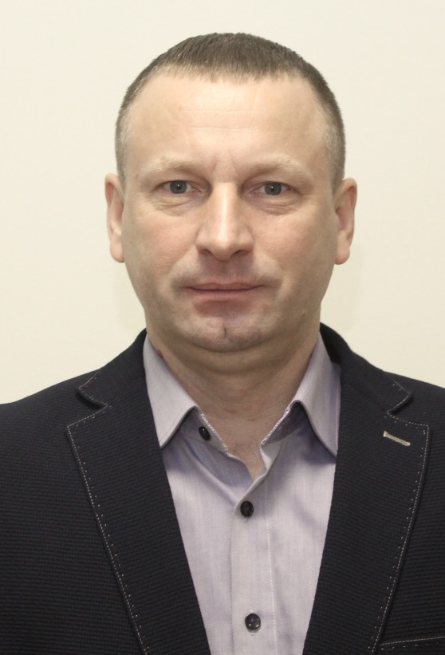

Родился 26 октября 1979 года в деревне Иваки, Добрушского района, Гомельской области.

В 1997 году окончил Иваковскую среднюю школу.

С 2001 по 2002 год проходил срочную службу в вооружённых силах Республики Беларусь.

В 2010 году закончил Гомельский инженерный институт МЧС Республики Беларусь по специальности «Инженер по предупреждению и ликвидации чрезвычайных ситуаций».

Трудовую деятельность в органах и подразделениях по чрезвычайным ситуациям начал в 2003 году.

С 2022 года работаю заместителем начальника Добрушского районного отдела по чрезвычайным ситуациям.

Награждён медалью «За безупречную службу» 3 степени.

Женат. Воспитываю дочь.

**Уважаемые избиратели!**

Признателен трудовому коллективу, выдвинувшему меня кандидатом в депутаты Добрушского районного Совета депутатов.

В качестве депутата намерен оставаться верным принципу открытости и честности, интересоваться мнением избирателей и отвечать на все вопросы, максимально помогать в решении проблем.

Выступаю «ЗА»:

- укрепление духовно-нравственных ценностей белорусского народа, традиционных семейных ценностей, сохранение исторической памяти;

- поддержку безопасности личности и государства;

- повышение степени ответственности родителей за воспитание своих детей;

- поддержку любых инициатив по здоровому образу жизни.

Независимо от взглядов, симпатий и внутренних убеждений, призываю вас исполнить свой гражданский долг и принять участие в выборах.

Надеюсь на вашу поддержку в день выборов.

**С уважением, Николай Костючков.**